Вс. Дек 8th, 2024 **6:49:16 PM**



[**Новые УРОКИ**](https://newuroki.net/)

Новый сайт от проекта UROKI.NET. Конспекты уроков, классные часы, сценарии школьных праздников. Всё для учителя - всё бесплатно!

[**КОПИЛКА УЧИТЕЛЯ**](https://newuroki.net/category/kopilka-uchitelja/)

Метод кейсов на уроке

**Автор** [**Глеб Беломедведев**](https://newuroki.net/author/gleb/)

⬧ ДЕК 8, 2024  [#кейс](https://newuroki.net/tag/kejs/), [#метод](https://newuroki.net/tag/metod/), [#методика](https://newuroki.net/tag/metodika/), [#образование](https://newuroki.net/tag/obrazovanie/), [#обучение](https://newuroki.net/tag/obuchenie/), [#педагог](https://newuroki.net/tag/pedagog/), [#педагогика](https://newuroki.net/tag/pedagogika/), [#предмет](https://newuroki.net/tag/predmet/), [#преподаватель](https://newuroki.net/tag/prepodavatel/), [#проект](https://newuroki.net/tag/proekt/), [#статья](https://newuroki.net/tag/statya/), [#технологии](https://newuroki.net/tag/tehnologii/), [#учитель](https://newuroki.net/tag/uchitel/)  11 фото  Время прочтения: 23 минут(ы)



**Содержание** [Скрыть]

1. Метод кейсов на уроке
2. Вступление
3. Сущность метода кейсов в образовательном пространстве
   1. Определение
   2. Историческая справка возникновения этого способа
   3. Принципиальные отличия кейс-метода от традиционных способов обучения
   4. Психолого-педагогические основания эффективности 4 Методологическая структура кейс-технологии
   5. Типология образовательных кейсов
   6. Классификация кейсов по уровню сложности
   7. Форматы представления кейсовых заданий
   8. Критерии оценки качества кейсового материала
4. Особенности применения кейс-метода в начальной школе
   1. Адаптированные кейсы для младших школьников
   2. Методика конструирования простых кейсов
   3. Примеры кейсовых заданий для начальной школы
   4. Развивающий потенциал кейс-технологии для детей 7-10 лет
5. Специфика использования кейс-метода в основной и старшей школе



***Мы привыкли считать, что скучные уроки – это неизбежное зло школьного образования. Представьте: урок математики, и вдруг ученики буквально соревнуются за право первыми решить сложную задачу, не отрывая глаз от доски и буквально сгорая от нетерпения! Может показаться, что это педагогическая утопия. Что если за этим стоит настоящая революционная методика,***

***способная перевернуть традиционное представление об***

***обучении?***

* 1. Усложнение кейсовых технологий по мере взросления учеников
  2. Междисциплинарные кейсы
  3. Проектная интеграция кейс-метода
  4. Подготовка учащихся к профессиональной ориентации через кейсы 7 Метод кейсов в различных учебных предметах
  5. Английский язык: использование ситуаций для практики языка и культуры
  6. История: анализ исторических событий через призму ситуаций
  7. Русский язык и литература: развитие критического мышления через литературные задания
  8. Математика: решение практических задач на основе реальных данных
  9. Информатика: моделирование ситуаций, связанных с технологиями

1. Технология внедрения и развития кейс-метода в образовательной практике
   1. Алгоритм разработки собственного кейса
   2. Методические рекомендации по проектированию
   3. Инструменты оценивания результатов
   4. Типичные ошибки и способы их преодоления
   5. Перспективы развития кейс-технологий в российском образовании
2. Завершение
3. Облако слов

# Метод кейсов на уроке Вступление

Речь пойдет о подходе, который превращает монотонное заучивание в захватывающее интеллектуальное приключение, где каждый школьник становится не пассивным слушателем, а настоящим исследователем, аналитиком и первооткрывателем

собственных талантов.

# Сущность метода кейсов в образовательном пространстве

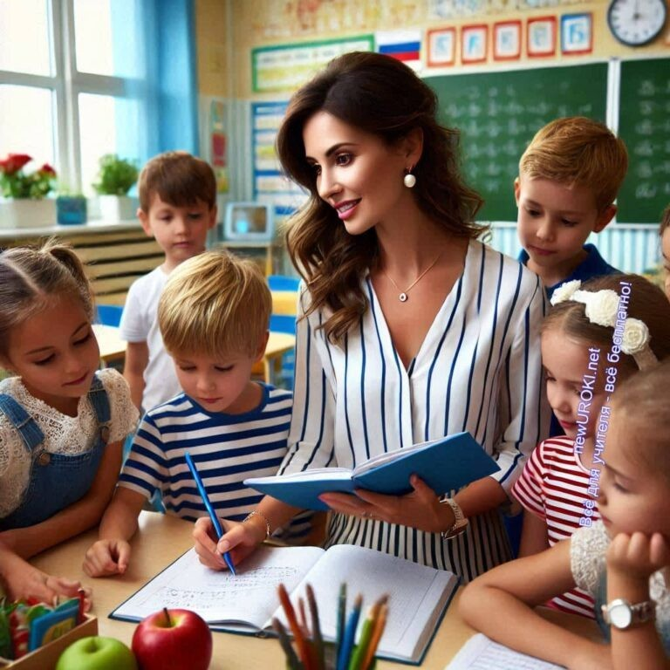



***Цитата:***

***«Истинный педагог — это тот, кто помогает ребенку превратить вопросы в ответы, а идеи в решения.»***

***— И.Г. Кравцова, 1958–2019, советский и российский педагог-***

***методист, автор учебных пособий.***



***Метод кейсов — это образовательная технология, основанная на анализе, обсуждении и решении практических задач (кейс-***

***ситуаций), которые отражают реальные или гипотетические ситуации из различных сфер жизни. Этот метод стимулирует учеников к самостоятельному поиску решений, развивает критическое мышление, аналитические способности, навыки***

***работы в команде и принятие решений в условиях***

***неопределенности.***

*Иллюстративное фото / newUROKI.net*

## Определение

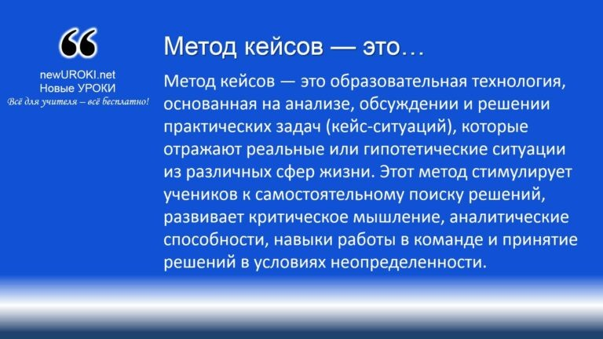

*Определение*

Для учителей он становится эффективным инструментом интерактивного обучения, способствующим вовлечению и активизации учащихся.

## Историческая справка возникновения этого способа

Метод кейсов берет свое начало в начале XX века. Его первичное использование связано с Гарвардской школой бизнеса, где в 1920-х годах преподаватели начали применять описание реальных деловых ситуаций для обучения будущих предпринимателей. Такой подход позволял студентам анализировать проблемы, находить альтернативные результаты и принимать стратегические решения в условиях, максимально приближенных к реальности.

Со временем методика была адаптирована для других образовательных областей, включая медицину, юриспруденцию, инженерные науки и, наконец, школьное образование. Сегодня этот способ получил широкое признание в образовательных системах по всему миру благодаря своей универсальности и возможности интеграции в различные учебные дисциплины.

## Принципиальные отличия кейс-метода от традиционных способов обучения

Кейс-метод радикально отличается от классических образовательных подходов. В отличие от лекционного формата, где учитель передает знания ученикам, этот приём ориентирован на активное участие учеников в образовательном процессе.

### Основные отличия:

**Активная роль учащихся.** Ученики не получают готовые ответы, а самостоятельно анализируют проблему и ищут оптимальные решения. **Контекстуальность.** Кейс-ситуации основаны на реальных жизненных примерах, что делает учебный процесс более практичным и прикладным.

**Коллективное взаимодействие.** Большинство способов предполагает групповую работу, где важна командная динамика, обмен мнениями и распределение ролей. **Развитие универсальных навыков.** Он помогает учащимся развивать такие навыки, как анализ данных, аргументация, публичные выступления и умение принимать решения.

**Многовариантность результатов.** Нет единственно правильного ответа, что побуждает учеников думать нестандартно и предлагать креативные подходы.

## Психолого-педагогические основания эффективности

### Эффективность кейс-метода обоснована рядом психолого-педагогических принципов:

**Значимость мотивации.** Кейсы часто связаны с актуальными для учащихся темами, что повышает их мотивацию к учебному процессу.

**Активное обучение.** Включение учеников в процесс обсуждения способствует лучшему усвоению информации, чем пассивное слушание.

**Развитие критического мышления.** Эти приёмы требуют анализа сложных и неоднозначных ситуаций, что стимулирует умение выявлять причинно- следственные связи и оценивать альтернативные подходы.

**Эмоциональное вовлечение.** Разбор реальных жизненных ситуаций вызывает у учащихся эмоциональный отклик, что усиливает когнитивные процессы и

способствует запоминанию.

**Коллаборативное обучение.** Работа в группе способствует развитию коммуникативных навыков, способности учитывать разные точки зрения и находить компромиссы.

**Гибкость мышления.** Учащиеся учатся адаптироваться к изменяющимся условиям и выбирать оптимальные стратегии в зависимости от ситуации.

Метод кейсов в образовательной практике не только передает знания, но и формирует важные для жизни компетенции, делая обучение осмысленным и практически полезным.

# Методологическая структура кейс- технологии



*Иллюстративное фото / newUROKI.net*

## Типология образовательных кейсов

Образовательные ситуации, применяемые в процессе обучения, могут быть разделены на несколько типов в зависимости от их содержания, целей и структуры:

**Ситуативные кейсы.** Описывают конкретную проблему или задачу, требующую немедленного результата. Чаще всего такие материалы используются для

развития аналитического мышления и навыков быстрого принятия решений. **Ролевые сценарии.** Включают описание ситуации, где учащиеся берут на себя определенные роли (например, директора компании, врача, юриста). Это

способствует развитию эмпатии, умения учитывать интересы различных сторон и навыков коммуникации.

**Дискуссионные задачи.** Создаются для стимулирования группового обсуждения, где ключевая цель — рассмотреть проблему с разных точек зрения и прийти к коллективному решению.

**Исследовательские ситуации.** Требуют глубокого анализа информации, сбора данных и выработки долгосрочной стратегии. Такие задания подходят для старшеклассников и студентов.

**Практические задачи.** Моделируют реальные профессиональные или бытовые проблемы, которые требуют применения конкретных знаний и навыков для их решения.

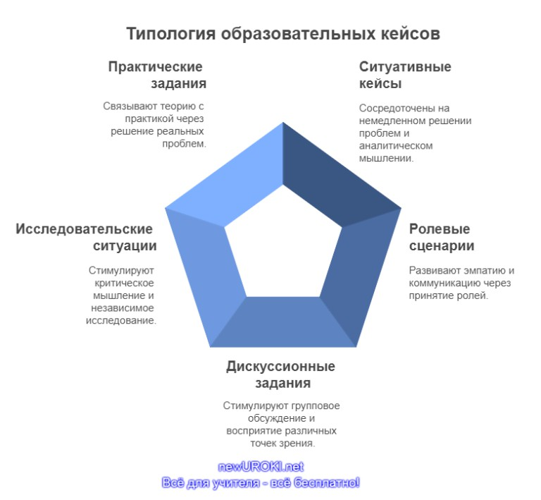

*Инфографика / newUROKI.net*

## Классификация кейсов по уровню сложности

В зависимости от возрастной категории учеников и уровня их подготовки, проблемные задания различаются по степени сложности:

**Простые кейсы.** Предназначены для младших школьников или учащихся с минимальным опытом анализа. Такие задания включают односложные вопросы и требуют выбора из ограниченного числа вариантов.

**Средний уровень.** Подходит для основной школы. Здесь требуется анализ нескольких факторов и поиск компромиссных выходов, что развивает способность сопоставлять данные.

**Сложные кейсы.** Используются для старших школьников или студентов. Они предполагают глубокую проработку информации, наличие противоречивых данных и необходимость синтеза различных подходов.

**Многоуровневые задачи.** Отличаются тем, что один результат порождает новые вопросы, требующие дополнительного анализа. Это тренирует навыки системного мышления.

## Форматы представления кейсовых заданий

Образовательные ситуации могут быть представлены в различных форматах, каждый из которых адаптируется под учебные цели и возраст учащихся:

**Текстовый формат.** Содержит описания ситуаций, вопросы для анализа и дополнительные данные. Этот вариант наиболее распространен благодаря простоте подготовки и универсальности.

**Видеоистории.** Создают более реалистичное погружение в ситуацию, помогают привлечь внимание учащихся и удерживать их интерес.

**Интерактивные платформы.** Используют цифровые технологии, позволяя ученикам работать с мультимедийным контентом, моделировать сценарии и получать автоматизированную обратную связь.

**Игровые задания.** Включают элементы геймификации: квесты, симуляции, настольные или ролевые игры, которые усиливают эмоциональное вовлечение. **Смешанные форматы.** Комбинируют текст, видео и интерактивные элементы для достижения комплексного образовательного эффекта.

[**Стоит прочесть также: Интерактивные игры на уроке**](https://newuroki.net/kopilka-uchitelja/interaktivnye-igry-na-uroke/)

## Критерии оценки качества кейсового материала

Качество ситуационных заданий определяет их эффективность в образовательном процессе.

### Основные критерии:

**Актуальность.** Проблематика должна быть близка ученикам и соответствовать современным реалиям.

**Практическая ценность.** Задания должны включать проблемы, которые учащиеся могут встретить в жизни или профессиональной деятельности.

**Четкость формулировки.** Материал должен быть понятен и не содержать двусмысленностей.

**Развивающий потенциал.** Кейсы обязаны способствовать развитию навыков анализа, синтеза, аргументации и принятия решений.

**Многовариантность решений.** Задачи, допускающие несколько правильных ответов или подходов, развивают креативное мышление.

**Доступность ресурсов.** Важно, чтобы ученики имели возможность изучить предложенную информацию и использовать её в анализе ситуации.

**Соответствие возрастным особенностям.** Сложность и формат подачи информации должны учитывать когнитивные способности школьников на разных этапах обучения.

Грамотное применение структурированных материалов для обучения не только стимулирует познавательную активность, но и формирует широкий спектр умений, которые остаются с учащимися на протяжении всей жизни.

# Особенности применения кейс-метода в начальной школе

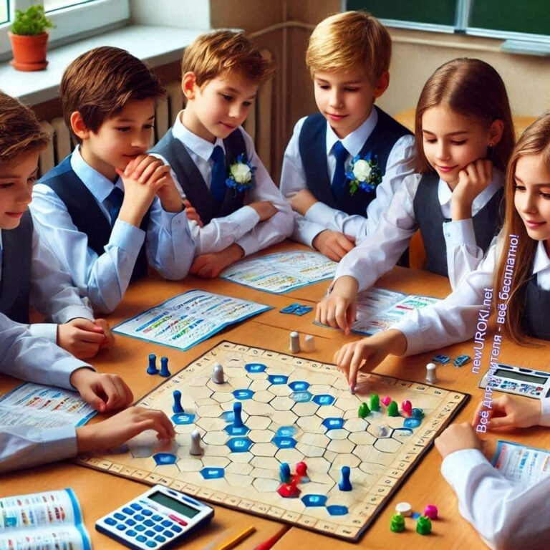

*Иллюстративное фото / newUROKI.net*

## Адаптированные кейсы для младших школьников

Для учащихся младших классов важно адаптировать учебные ситуации таким образом, чтобы они соответствовали их когнитивным и эмоциональным возможностям.

### Основными особенностями таких упражнений являются:

Простота и доступность формулировок. Все описания должны быть понятными, с использованием образного и конкретного языка.

Привлекательность. Кейсы для детей младшего возраста могут быть представлены в форме сказочных историй, приключений или увлекательных заданий, чтобы удерживать их внимание.

Минимизация отвлекающих факторов. Структура должна быть простой, чтобы не перегружать ребенка.

Включение игровых элементов. Например, упражнения с героями из популярных мультфильмов или литературных произведений способствуют более глубокому вовлечению.

Примером может быть задача, в которой ребенок помогает сказочному персонажу решить проблему: восстановить порядок в волшебной стране, найти спрятанные сокровища или объяснить, как поступить в сложной ситуации.

## Методика конструирования простых кейсов

### Создание задач для начальной школы требует соблюдения следующих принципов:

**Фокус на актуальных темах.** Для младших школьников это могут быть ситуации, связанные с дружбой, помощью другим, изучением природы или правилами поведения.

**Учет возрастных особенностей.** Детям младшего возраста проще воспринимать задачи, связанные с визуальными образами, яркими персонажами и четкими целями.

**Этапность.** Каждое упражнение должно включать несколько небольших шагов, чтобы ребенок мог почувствовать успех на каждом этапе.

**Коллективный подход.** Многие задачи могут быть ориентированы на выполнение в парах или малых группах, что развивает навыки коммуникации и умение работать в команде.

**Разнообразие форматов.** В начальной школе эффективно использование настольных игр, рисунков, аппликаций и других визуальных материалов для выполнения кейсовых заданий.

## Примеры кейсовых заданий для начальной школы

1. **Экологическое задание. «Маленький лесник»** — дети помогают вымышленному герою спасти лес от загрязнения, решая задачи о раздельном сборе мусора, выборе экологически безопасного транспорта и способах

сохранения природы.

1. **Ситуация из школьной жизни «Как помочь новому ученику?»** — ученики анализируют сценарий, где новенький ученик чувствует себя одиноко, и предлагают способы его поддержки.
2. **Экономическое испытание «Магазин игрушек»** — детям предлагается помочь продавцу рассчитать сдачу, выбрать выгодную цену или рассмотреть пример

обмена товаров.

1. **Социальное задание «Как решить спор?»** — ситуация, где друзья не могут договориться, что делать во время перемены. Дети предлагают способы мирного урегулирования конфликта.

## Развивающий потенциал кейс-технологии для детей 7-10 лет

Решение обучающих ситуаций в младших классах способствует всестороннему развитию ребенка:

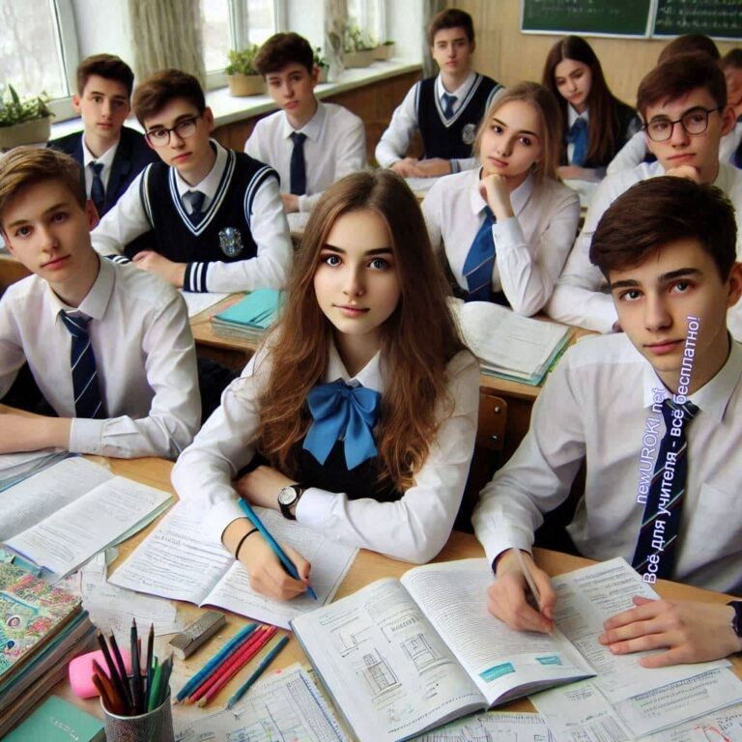

**Развитие мышления.** Выполнение кейсов помогает формировать аналитические и логические способности, расширять словарный запас и улучшать навыки работы с информацией.

**Эмоциональное развитие.** Задачи, связанные с социальными ситуациями, способствуют развитию эмпатии, эмоциональной осознанности и навыков

общения.

**Формирование ответственности.** Решая проблемы, дети начинают осознавать значение своих действий и их последствия.

**Творческое развитие.** Многие кейсы требуют нестандартного подхода и поиска оригинальных решений, что стимулирует креативное мышление.

**Укрепление мотивации.** Интерактивные задания в увлекательной форме вызывают у детей интерес к обучению и желание учиться дальше.

Кейс-технологии для младших школьников не только делают процесс обучения живым и увлекательным, но и способствуют формированию ключевых навыков, которые пригодятся детям на протяжении всей жизни.

# Специфика использования кейс-метода в основной и старшей школе

*Иллюстративное фото / newUROKI.net*

## Усложнение кейсовых технологий по мере взросления учеников

Старшие учащиеся обладают более развитым мышлением и широкой базой знаний, что позволяет применять к ним более сложные задачи. Если для младших школьников задания сосредоточены на конкретных и простых проблемах, то для подростков важно создавать ситуации с многовариантными сценариями решения.

### Образцы:

**Основная школа.** Задание «Семейный бюджет». Ученикам предлагается составить план расходов семьи на месяц, учитывая реальный доход и возможные непредвиденные траты.

**Старшая школа.** Сценарий «Запуск стартапа». Задача включает этапы выбора идеи, маркетингового анализа, расчетов затрат и обсуждения возможных рисков.

## Междисциплинарные кейсы

Подростковый возраст — идеальное время для интеграции знаний из разных областей. Междисциплинарные задания помогают старшеклассникам увидеть взаимосвязи между предметами и их практическое применение.

### Примеры:

**История + биология.** Учащимся предлагается изучить последствия пандемии в разные исторические эпохи и сравнить их с современными подходами к борьбе с инфекционными заболеваниями.

**Физика + экономика.** Задание «Построение ветряной электростанции». Ребята исследуют принципы работы турбин, оценивают стоимость строительства и прогнозируют окупаемость проекта.

## Проектная интеграция кейс-метода

Старшеклассники готовы к выполнению масштабных проектов, которые объединяют различные навыки, включая исследование, планирование и презентацию. Обучающие задачи становятся основой для проектной деятельности, позволяя ученикам создавать собственные решения под руководством преподавателя.

### Пример:

**Проект «Энергосбережение в школе».** Команда старшеклассников анализирует потребление электроэнергии, предлагает меры по его снижению (например, установку энергосберегающих ламп или солнечных батарей), рассчитывает экономическую выгоду и представляет проект руководству учебного заведения.

## Подготовка учащихся к профессиональной ориентации через кейсы

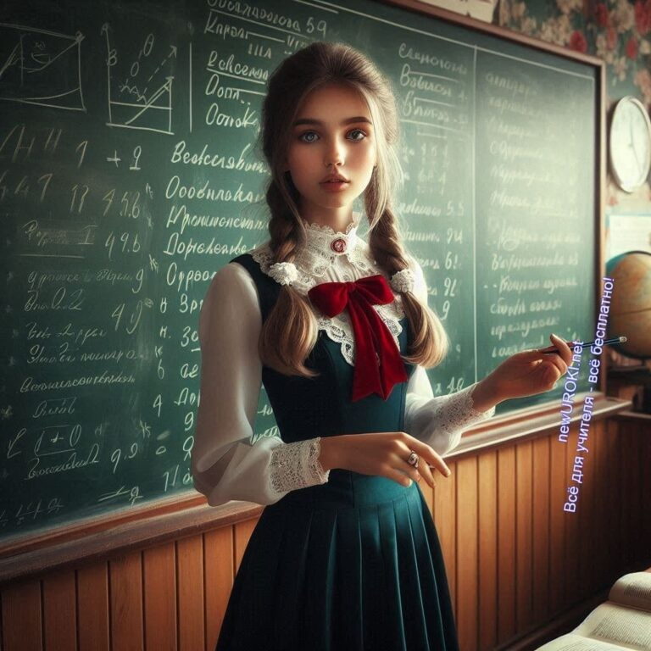

В старшей школе важно ориентировать учеников на выбор будущей профессии. Задачи, имитирующие профессиональную деятельность, помогают подросткам узнать больше о различных специальностях, попробовать свои силы в их решении и определить интересы.

### Примеры:

**Медицина.** Ученикам предлагается рассмотреть сценарий, где пациент описывает симптомы, и определить возможные диагнозы, а затем предложить план лечения.

**Юриспруденция.** Задача «Рассмотрение дела в суде». Группа школьников анализирует материалы дела, распределяет роли (судьи, адвоката, прокурора, свидетелей) и проводит судебное заседание.

**Журналистика.** Создание репортажа о местных событиях, включающего интервью с участниками и анализ собранной информации.

Применение ситуационного метода в старших классах помогает развивать аналитическое мышление, формировать практические навыки и готовить учащихся к самостоятельной жизни и карьере. Усложнение структуры заданий и интеграция межпредметных связей делают процесс обучения не только полезным, но и увлекательным, превращая знания в инструмент решения реальных проблем.

# Метод кейсов в различных учебных предметах

*Иллюстративное фото / newUROKI.net*

Использование метода ситуационного анализа позволяет привнести в процесс

обучения практическую направленность и создать условия для междисциплинарной интеграции. Рассмотрим, как этот подход применяется на разных школьных дисциплинах.

[**Стоит прочесть также: Облако слов на уроке**](https://newuroki.net/kopilka-uchitelja/oblako-slov-na-uroke/)

## Английский язык: использование ситуаций для практики языка и культуры

На уроках английского языка задания могут использоваться для развития навыков устной и письменной речи, изучения культурных особенностей англоязычных стран.

### Примеры:

**Ролевая игра «Путешествие в Лондон».** Учащиеся получают задание: подготовить маршрут экскурсии, включающий посещение достопримечательностей, бронирование отеля и подсчет расходов. Для

выполнения задачи они изучают информацию на английском языке, обсуждают и представляют проект.

**Деловая переписка.** Ученикам предлагается написать письмо зарубежному партнеру компании, обсуждая условия поставки товаров. Такая работа помогает закрепить способности формальной переписки.

**Интервью.** Ученики составляют вопросы для интервью с вымышленным персонажем из англоязычной культуры (например, Шерлоком Холмсом), развивая навыки общения и анализа текста.

## История: анализ исторических событий через призму ситуаций

Исторические задания стимулируют у школьников интерес к изучению прошлого, формируют навыки критического анализа источников и дают возможность рассмотреть события с разных сторон.

### Примеры:

**Политический выбор.** Задача «Решение декабристов»: учащимся предлагается вжиться в роль членов декабристских обществ, проанализировать политическую обстановку и предложить стратегию борьбы.

**Влияние реформ.** Ученики исследуют, как изменения в государстве, такие как реформы Петра I, повлияли на разные социальные слои, делая выводы о причинах и последствиях.

**Альтернативная история.** Ребята работают над сценарием: «Что бы произошло, если бы Наполеон выиграл битву при Ватерлоо?» Такой подход развивает воображение и понимание сложных исторических связей.

## Русский язык и литература: развитие критического мышления через литературные задания

Для уроков русского языка и литературы кейсы помогают углубленно анализировать тексты и размышлять над нравственными и социальными проблемами.

### Примеры:

**Разрешение конфликта героев.** Ученикам предлагается встать на место Татьяны из романа «Евгений Онегин» и написать письмо Онегину, объясняя свой выбор. Это помогает понять внутренний мир персонажа и попрактиковаться в литературном анализе.

**Суд над персонажем.** Класс участвует в дебатах, обсуждая, виноват ли Родион Раскольников из «Преступления и наказания». Разбор произведения с позиции морали и права помогает развивать критическое мышление.

**Редакторский проект.** Школьники получают кейс: отредактировать текст школьного сочинения, находя орфографические, грамматические и стилистические ошибки.

## Математика: решение практических задач на основе реальных данных

На уроках математики ситуационный подход делает обучение прикладным, показывая, как математические знания помогают решать жизненные задачи.

### Образец:

**Расчет бюджета.** Задача: «Составьте смету школьного мероприятия». Учащиеся рассчитывают расходы на аренду зала, закупку материалов и оплату услуг, что

развивает умение работы с числами.

**Оптимизация.** Задание «Построение маршрута»: ученики разрабатывают самый короткий путь между несколькими пунктами с учетом временных затрат. Это учит работе с графами и применению алгебры.

**Статистика.** Ребята проводят опрос среди одноклассников, анализируют данные и представляют их в виде диаграмм, развивая навыки обработки и представления информации.

## Информатика: моделирование ситуаций, связанных с технологиями

На уроках информатики подход помогает учащимся осваивать умения программирования, анализа данных и проектирования.

### Примеры:

**Создание сайта.** Старшеклассники разрабатывают веб-ресурс для школьного кружка, начиная с анализа целевой аудитории и заканчивая публикацией готового проекта.

**Программирование.** Кейс «Создайте игру». Ребята проектируют простую компьютерную игру, в ходе чего изучают алгоритмы и логические структуры. **Кибербезопасность.** Ученикам предлагается проанализировать сценарий: «Как защитить данные от взлома?» Они изучают основы защиты информации и предлагают решения.

Применение обучающих сценариев в различных предметах превращает уроки в увлекательное исследование, позволяя учащимся увидеть, как академические знания могут быть использованы в реальных жизненных ситуациях. Это формирует не только предметные компетенции, но и широкий спектр навыков, необходимых в будущем.

# Технология внедрения и развития кейс- метода в образовательной практике



*Иллюстративное фото / newUROKI.net*

Применение метода ситуационного анализа требует четкой структуры, грамотного подхода к проектированию и постоянного совершенствования. Рассмотрим основные этапы его внедрения, разработки, оценивания и перспективы в образовательной среде.

## Алгоритм разработки собственного кейса

Создание учебного материала для диагностики включает несколько этапов, позволяющих учесть потребности учеников и цели урока:

Выбор темы. Она должна быть актуальной и связанной с практическими задачами. Например, для урока биологии это может быть проблема сохранения экосистем.

Определение целей. Формулируются навыки и знания, которые учащиеся должны освоить (анализ данных, принятие решений, работа в команде).

Сбор информации. Учитель подбирает реальные данные, статистику, изображения, чтобы материал был максимально достоверным.

Разработка сценария. Педагог создает сюжетную линию или проблему для исследования.

Планирование работы учащихся. Определяются роли, этапы выполнения задания и конечный результат.

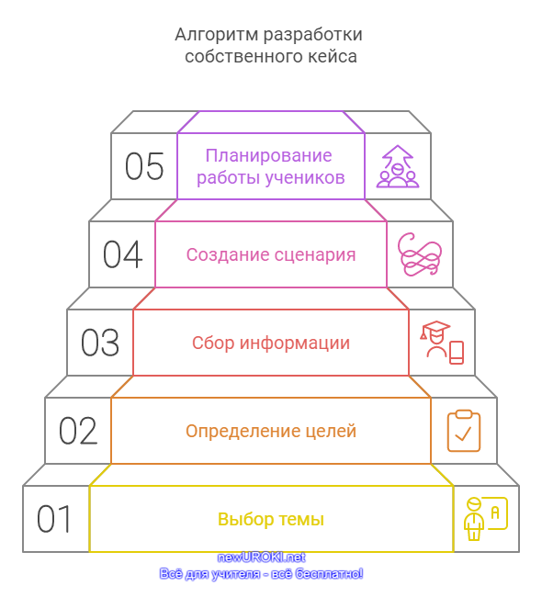

*Инфографика / newUROKI.net*

**Пример:** Учебная задача «Город без воды». Сценарий включает рассмотрение ситуации: что привело к нехватке воды, какие меры можно принять, как это повлияет на экологию и экономику региона.

## Методические рекомендации по проектированию

Чтобы работа с заданиями была эффективной, важно учитывать следующие принципы:

**Доступность материала.** Уровень сложности должен соответствовать возрасту и знаниям учеников. Например, для младших школьников подходит упрощенная версия, где нужно найти решение конкретной задачи, а для старшеклассников — комплексный проект.

**Интерактивность.** Ученики должны активно участвовать в процессе, предлагая свои варианты решений. Это может быть групповая дискуссия, создание презентаций или написание отчета.

**Ориентация на практику.** Важно, чтобы упражнения имели реальную связь с жизнью и показывали применимость знаний.

## Инструменты оценивания результатов

Оценка работы с ситуациями включает анализ не только конечного результата, но и процесса выполнения задания. Основные критерии:

**Качество решений.** Насколько предложенные меры соответствуют заявленной проблеме.

**Командная работа.** Эффективность взаимодействия участников группы, распределение ролей.

**Навыки презентации.** Способность четко и убедительно донести свои идеи. **Индивидуальный вклад.** Уровень активности каждого ученика в процессе выполнения задания.

Для объективности можно использовать таблицу с баллами или лист самооценки, где учащиеся сами анализируют свои сильные и слабые стороны.

## Типичные ошибки и способы их преодоления

Часто педагоги сталкиваются с трудностями в процессе внедрения таких упражнений. Рассмотрим распространенные ошибки и методы их устранения:

**Слишком сложные сценарии.** Учащиеся теряются в объемной информации, не понимая сути задания. Решение: предварительная адаптация задач под уровень знаний класса.

**Недостаток обратной связи.** Ученики не понимают, что делают неправильно. Решение: регулярное обсуждение промежуточных результатов с классом.

**Монотонность.** Однотипные задания снижают интерес учащихся. Решение: использовать разнообразные форматы, такие как деловые игры, ролевые задачи или исследовательские проекты.

## Перспективы развития кейс-технологий в российском образовании

Будущее метода ситуационного анализа связано с развитием технологий и появлением новых образовательных платформ:

**Интерактивные приложения.** Например, программы, позволяющие моделировать задачи в виртуальной реальности. Это может быть полезно в географии (исследование климата) или химии (создание моделей молекул). **Коллаборации с бизнесом.** Включение задач, разработанных совместно с компаниями, помогает подготовить учащихся к реальной профессиональной среде.

**Международное сотрудничество.** Организация проектов, в которых российские школьники работают над проблемами вместе с иностранными учениками, развивает языковые и культурные компетенции.

Внедрение метода ситуационного анализа в образовательный процесс — это шаг к современному, практико-ориентированному обучению. Постоянное развитие этого

подхода, адаптация под запросы времени и использование новых технологий помогут учителям сделать процесс обучения увлекательным и полезным, а ученикам — подготовиться к успешному будущему.

# Завершение

Современное образование требует гибкости, креативности и готовности находить нестандартные решения. Внедрение методов, развивающих критическое мышление, самостоятельность и способность к анализу, становится не просто модной тенденцией, а необходимостью. Эти подходы позволяют сделать обучение более увлекательным, а знания — практически применимыми в реальной жизни.

Дорогие учителя, ваша роль в этом процессе неоценима. Благодаря вашему энтузиазму, творческому подходу и профессионализму дети получают не только знания, но и уверенность в своих силах, готовность к будущим вызовам. Каждый из вас

— ключевой элемент в формировании нового поколения, способного мыслить широко и действовать эффективно.

На нашем сайте **«Новые УРОКИ»** [**https://newuroki.net/**](https://newuroki.net/)мы стремимся поддерживать вас в этом нелегком, но таком важном деле. Мы создаем материалы, которые помогают реализовать самые смелые педагогические идеи. Каждый конспект, каждое пособие — это шаг к тому, чтобы сделать уроки более интересными и полезными для учеников. И главное: наш девиз — «Всё для учителя — всё бесплатно!» Вы можете скачать любые материалы совершенно свободно, потому что мы верим, что качественное образование должно быть доступно каждому.

Ваша работа — это вдохновение и прогресс. Помните: вы не просто учите детей, вы создаете будущее. И в этом будущем место для творчества, нестандартных подходов и великих достижений начинается с ваших усилий уже сегодня.

# Облако слов

*Облако слов*

[Облако слов](https://newuroki.net/kopilka-uchitelja/oblako-slov-na-uroke/) — удобный инструмент на занятии: помогает активизировать знания, подсказывает, служит наглядным материалом и опорой для учащихся разных возрастов и предметов.

 **0 НРАВИТСЯ**

 **0 НЕ НРАВИТСЯ**

50% Нравится

Или

50% Не нравится

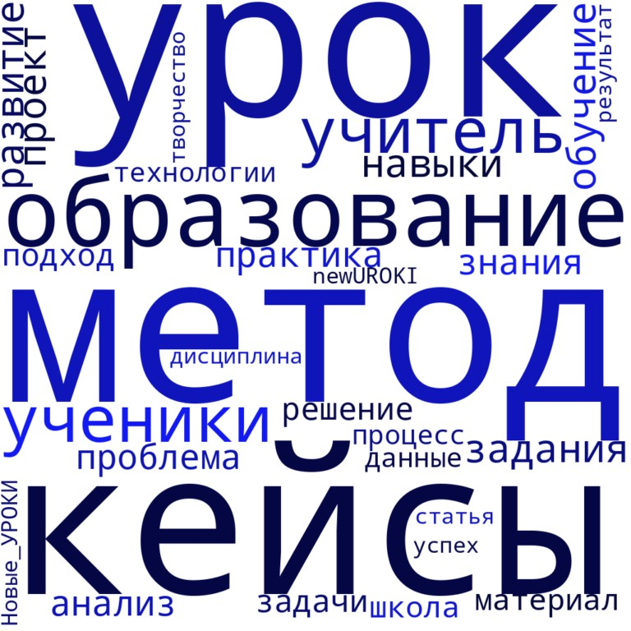

Скачали? Сделайте добро в один клик! Поделитесь образованием с друзьями! Расскажите о нас!

− **Слова ассоциации (тезаурус) к уроку:** обучение, анализ, метод, проект, критика, развитие, навыки, технологии, практика, подход, знания, опыт, мышление.

 При использовании этого материала в Интернете (сайты, соц.сети, группы и т.д.) требуется обязательная прямая ссылка на сайт newUROKI.net. Читайте "Условия

использования материалов сайта"

[**Рабочий лист на уроке** ](https://newuroki.net/kopilka-uchitelja/rabochij-list-na-uroke/)



[**Рабочий лист на уроке**](https://newuroki.net/kopilka-uchitelja/rabochij-list-na-uroke/)

[**Дискуссия на уроке**](https://newuroki.net/kopilka-uchitelja/diskussiya-na-uroke/)

**ПОХОЖИЕ УРОКИ**



**Автор** [**Глеб Беломедведев**](https://newuroki.net/author/gleb/)

**Глеб Беломедведев** - постоянный автор и эксперт newUROKI.net, чья биография олицетворяет трудолюбие, настойчивость в достижении целей и экспертность. Он обладает высшим образованием и имеет более 5 лет опыта преподавания в школе. В течение последних 18 лет он также успешно работает в ИТ-секторе. Глеб владеет уникальными навыками написания авторских конспектов уроков, составления

сценариев школьных праздников, разработки мероприятий и создания классных часов в школе. Его талант и энтузиазм делают его неотъемлемой частью команды и надежным источником вдохновения для других.



[**Дебаты на уроке**](https://newuroki.net/kopilka-uchitelja/debaty-na-uroke/)

**Поиск**

**Поиск**

**ИНТЕРЕСНОЕ**

|  |  |
| --- | --- |
| **КОНСПЕКТЫ УРОКОВ** |  |
| [Конспекты уроков для учителя](https://newuroki.net/category/konspekty-urokov-dlya-uchitelya/) [Алгебра](https://newuroki.net/category/konspekty-urokov-dlya-uchitelya/algebra/)  [Английский язык](https://newuroki.net/category/konspekty-urokov-dlya-uchitelya/anglijskij-jazyk/)  [Астрономия](https://newuroki.net/category/konspekty-urokov-dlya-uchitelya/astronomija/) [10 класс](https://newuroki.net/category/konspekty-urokov-dlya-uchitelya/astronomija/10-klass-astronomiya/)  [Библиотека](https://newuroki.net/category/konspekty-urokov-dlya-uchitelya/biblioteka/)  [Биология](https://newuroki.net/category/konspekty-urokov-dlya-uchitelya/biologija/)   1. [класс](https://newuroki.net/category/konspekty-urokov-dlya-uchitelya/biologija/5-klass-biologija/) 2. [класс](https://newuroki.net/category/konspekty-urokov-dlya-uchitelya/biologija/6-klass-biologija/) 3. [класс](https://newuroki.net/category/konspekty-urokov-dlya-uchitelya/biologija/7-klass-biologija/) 4. [класс](https://newuroki.net/category/konspekty-urokov-dlya-uchitelya/biologija/8-klass-biologija/) | |

[География](https://newuroki.net/category/konspekty-urokov-dlya-uchitelya/geografija/)

1. [класс](https://newuroki.net/category/konspekty-urokov-dlya-uchitelya/geografija/5-klass/)
2. [класс](https://newuroki.net/category/konspekty-urokov-dlya-uchitelya/geografija/6-klass/)
3. [класс](https://newuroki.net/category/konspekty-urokov-dlya-uchitelya/geografija/7-klass/)
4. [класс](https://newuroki.net/category/konspekty-urokov-dlya-uchitelya/geografija/8-klass/)
5. [класс](https://newuroki.net/category/konspekty-urokov-dlya-uchitelya/geografija/9-klass/)
6. [класс](https://newuroki.net/category/konspekty-urokov-dlya-uchitelya/geografija/10-klass/) [Геометрия](https://newuroki.net/category/konspekty-urokov-dlya-uchitelya/geometrija/)

[Директору и завучу школы](https://newuroki.net/category/konspekty-urokov-dlya-uchitelya/direktoru-i-zavuchu-shkoly/) [Должностные инструкции](https://newuroki.net/category/konspekty-urokov-dlya-uchitelya/direktoru-i-zavuchu-shkoly/dolzhnostnye-instrukcii/)

[ИЗО](https://newuroki.net/category/konspekty-urokov-dlya-uchitelya/izobrazitelnoe-iskusstvo/)

[Информатика](https://newuroki.net/category/konspekty-urokov-dlya-uchitelya/informatika/) [История](https://newuroki.net/category/konspekty-urokov-dlya-uchitelya/istorija/)

[Классный руководитель](https://newuroki.net/category/konspekty-urokov-dlya-uchitelya/klassnyj-rukovoditel/)

1. [класс](https://newuroki.net/category/konspekty-urokov-dlya-uchitelya/klassnyj-rukovoditel/5-klass-klassnye-chasy/)
2. [класс](https://newuroki.net/category/konspekty-urokov-dlya-uchitelya/klassnyj-rukovoditel/6-klass-klassnye-chasy/)
3. [класс](https://newuroki.net/category/konspekty-urokov-dlya-uchitelya/klassnyj-rukovoditel/7-klass-klassnye-chasy/)
4. [класс](https://newuroki.net/category/konspekty-urokov-dlya-uchitelya/klassnyj-rukovoditel/8-klass-klassnye-chasy/)
5. [класс](https://newuroki.net/category/konspekty-urokov-dlya-uchitelya/klassnyj-rukovoditel/9-klass-klassnye-chasy/)
6. [класс](https://newuroki.net/category/konspekty-urokov-dlya-uchitelya/klassnyj-rukovoditel/10-klass-klassnye-chasy/)
7. [класс](https://newuroki.net/category/konspekty-urokov-dlya-uchitelya/klassnyj-rukovoditel/11-klass-klassnye-chasy/) [Профориентационные уроки](https://newuroki.net/category/konspekty-urokov-dlya-uchitelya/klassnyj-rukovoditel/proforientacionnye-uroki/)

[Математика](https://newuroki.net/category/konspekty-urokov-dlya-uchitelya/matematika/) [Музыка](https://newuroki.net/category/konspekty-urokov-dlya-uchitelya/muzyka/)

[Начальная школа](https://newuroki.net/category/konspekty-urokov-dlya-uchitelya/nachalnaja-shkola/) [ОБЗР](https://newuroki.net/category/konspekty-urokov-dlya-uchitelya/osnovy-bezopasnosti-i-zashhity-rodiny/)

1. [класс](https://newuroki.net/category/konspekty-urokov-dlya-uchitelya/osnovy-bezopasnosti-i-zashhity-rodiny/8-klass-obzr/)



**ИНТЕРЕСНЫЕ КОНСПЕКТЫ УРОКОВ**

1. [класс](https://newuroki.net/category/konspekty-urokov-dlya-uchitelya/osnovy-bezopasnosti-i-zashhity-rodiny/9-klass-obzr/)
2. [класс](https://newuroki.net/category/konspekty-urokov-dlya-uchitelya/osnovy-bezopasnosti-i-zashhity-rodiny/10-klass-obzr/)
3. [класс](https://newuroki.net/category/konspekty-urokov-dlya-uchitelya/osnovy-bezopasnosti-i-zashhity-rodiny/11-klass-obzr/) [Обществознание](https://newuroki.net/category/konspekty-urokov-dlya-uchitelya/obshhestvoznanie/) [Право](https://newuroki.net/category/konspekty-urokov-dlya-uchitelya/pravo/) [Психология](https://newuroki.net/category/konspekty-urokov-dlya-uchitelya/psihologiya/)

[Русская литература](https://newuroki.net/category/konspekty-urokov-dlya-uchitelya/russkaja-literatura/) [Русский язык](https://newuroki.net/category/konspekty-urokov-dlya-uchitelya/russkij-jazyk/) [Технология (Труды)](https://newuroki.net/category/konspekty-urokov-dlya-uchitelya/tehnologija-trudy/) [Физика](https://newuroki.net/category/konspekty-urokov-dlya-uchitelya/fizika/) [Физкультура](https://newuroki.net/category/konspekty-urokov-dlya-uchitelya/fizkultura/)

[Химия](https://newuroki.net/category/konspekty-urokov-dlya-uchitelya/himija/) [Экология](https://newuroki.net/category/konspekty-urokov-dlya-uchitelya/ekologiya/) [Экономика](https://newuroki.net/category/konspekty-urokov-dlya-uchitelya/ekonomika/)

[Копилка учителя](https://newuroki.net/category/kopilka-uchitelja/)

[Сценарии школьных праздников](https://newuroki.net/category/scenarii-shkolnyh-prazdnikov/)

**ИНТЕРЕСНОЕ**

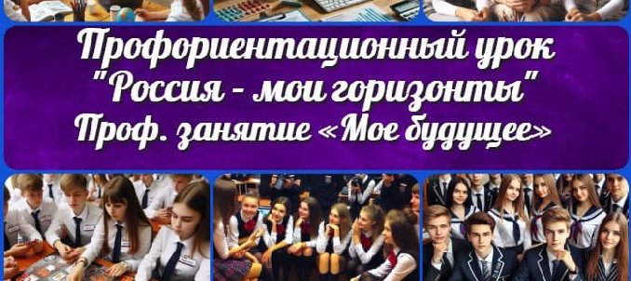

[**Метод кейсов на уроке**](https://newuroki.net/kopilka-uchitelja/metod-kejsov-na-uroke/)

[**Профориентационное тематическое занятие…**](https://newuroki.net/konspekty-urokov-dlya-uchitelya/klassnyj-rukovoditel/proforientacionnoe-tematicheskoe-zanyatie-moe-budushhee-rossiya-moi-gorizonty/)

[**Психологические механизмы — конспек…**](https://newuroki.net/konspekty-urokov-dlya-uchitelya/osnovy-bezopasnosti-i-zashhity-rodiny/psihologicheskie-mehanizmy-konspekt-uroka/)

[**Психологическое воздействие —…**](https://newuroki.net/konspekty-urokov-dlya-uchitelya/osnovy-bezopasnosti-i-zashhity-rodiny/psihologicheskoe-vozdejstvie-konspekt-uroka/)

[**Новые УРОКИ**](https://newuroki.net/)

Новый сайт от проекта UROKI.NET. Конспекты уроков, классные часы, сценарии школьных праздников. Всё для учителя - всё бесплатно!

[Главная](https://newuroki.net/) [О сайте](https://newuroki.net/o-sajte/) [Политика конфиденциальности](https://newuroki.net/privacy-policy/) [Условия использования материалов сайта](https://newuroki.net/rules/)

Добро пожаловать на сайт "Новые уроки" - newUROKI.net, специально созданный для вас, уважаемые учителя, преподаватели, классные руководители, завучи и директора школ! Наш лозунг "Всё для учителя - всё бесплатно!" остается неизменным почти 20 лет! Добавляйте в закладки наш сайт и получите доступ к методической библиотеке конспектов уроков, классных часов, сценариев школьных праздников, разработок, планирования по ФГОС, технологических карт и презентаций. Вместе мы сделаем вашу работу еще более интересной и успешной! Дата открытия: 13.06.2023